Лоскутова Ольга Александровна-учитель начальных классов высшей квалификационной категории. Работаю в системе образования с 1993 года. Мое богатство-это около 200 учеников, с которыми мы вместе шли по ступенькам знаний, которых я люблю до сих пор, ведь это и мои дети!
Достижения ученика - это критерии успешности учителя. Я радуюсь и переживаю за каждого своего ученика, приятно, когда делятся с тобой своими успехами дети, которые уже сами стали родителями.
Моя ученица-Ольга Бражкина (Величко)закончила УрГПУ, стала учителем русского языка и литературы в Коменской школе и в апреле 2016 года заняла 3 место в областном конкурсе «Учитель сельской школы».
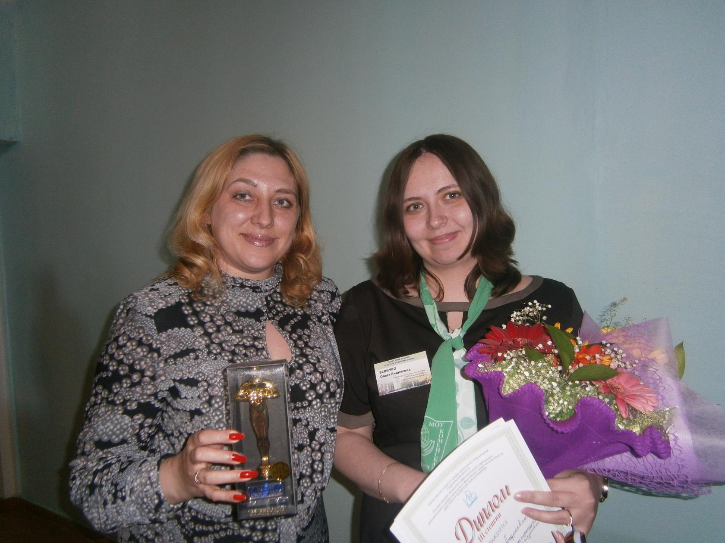
Мой ученик-Леонид Дёмин закончил УГК имени Мусоргского, работал в Алапаевске регентом в мужском монастыре Новомучеников Российских, решил попробовать себя на сцене. Является победителем гран-при разных областных музыкальных конкурсов.
Среди моих выпускников есть медицинские работники, бухгалтеры, экономисты, предприниматели, продавцы, дизайнеры, кинолог, учитель, работник театра «Оперы и балета» Екатеринбурга, механики и технологи, рабочие и мастера заводов и фабрик города и области. Я горжусь каждым из них!
Выпускники более поздних выпусков учатся сейчас в колледжах и институтах(в основном, педагогический, медицинский, экономический)
Каждый год мои дети участвуют в конкурсе «Ученик года» с 2007 по 2016 год участвовали 42 моих ученика, большая часть которых стала победителями разных номинаций.
Среди них Терехова Елена (на данный момент ученица 7 класса) победитель олимпиад всероссийского и международного плана(«Русский медвежонок», «Кенгуру», «Зимние интеллектуальные игры», «Олимпиада УРФО», 1 место в конкурсе проектов по ОРКСЭ, победитель НПК), портфолио Лены заполнено несколькими десятками грамот и благодарностями, имеет победы на областном уровне.
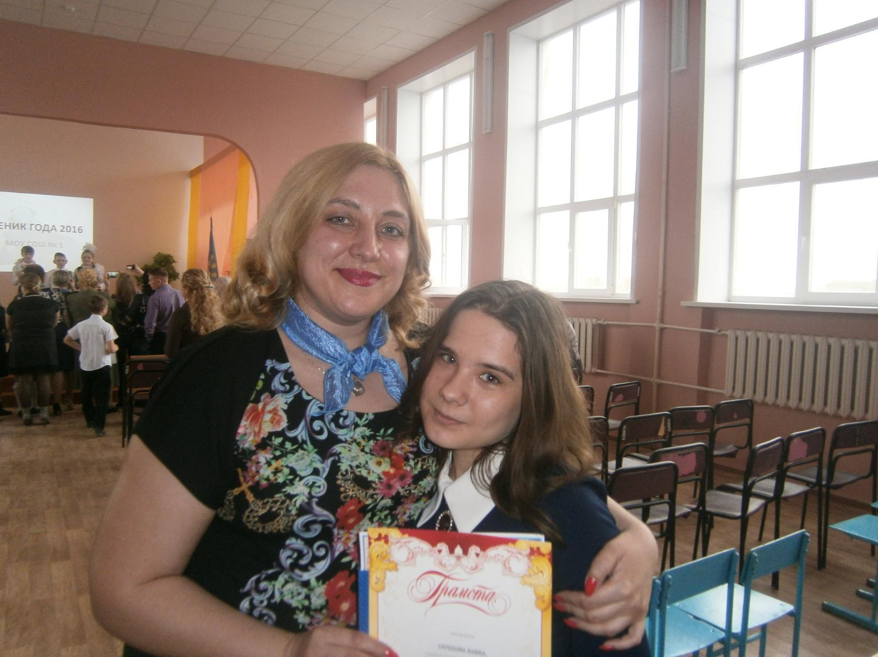
Мартьянова Мария (на данный момент ученица 3 класса)
Ее последние достижения: Диплом 1 степени в международной олимпиаде «Кириллица», 3 место в международном конкурсе исследовательских проектов «Интербриг»,3 место в международном конкурсе «Ребус», победитель международного конкурса «Я-лингвист»,2 место в области в российской олимпиаде «Зимние интеллектуальные игры» , 2 место в научно-практической конференции, 1 место в муниципальном конкурсе «Страна веселого детства» и большое количество сертификатов и грамот разного уровня.
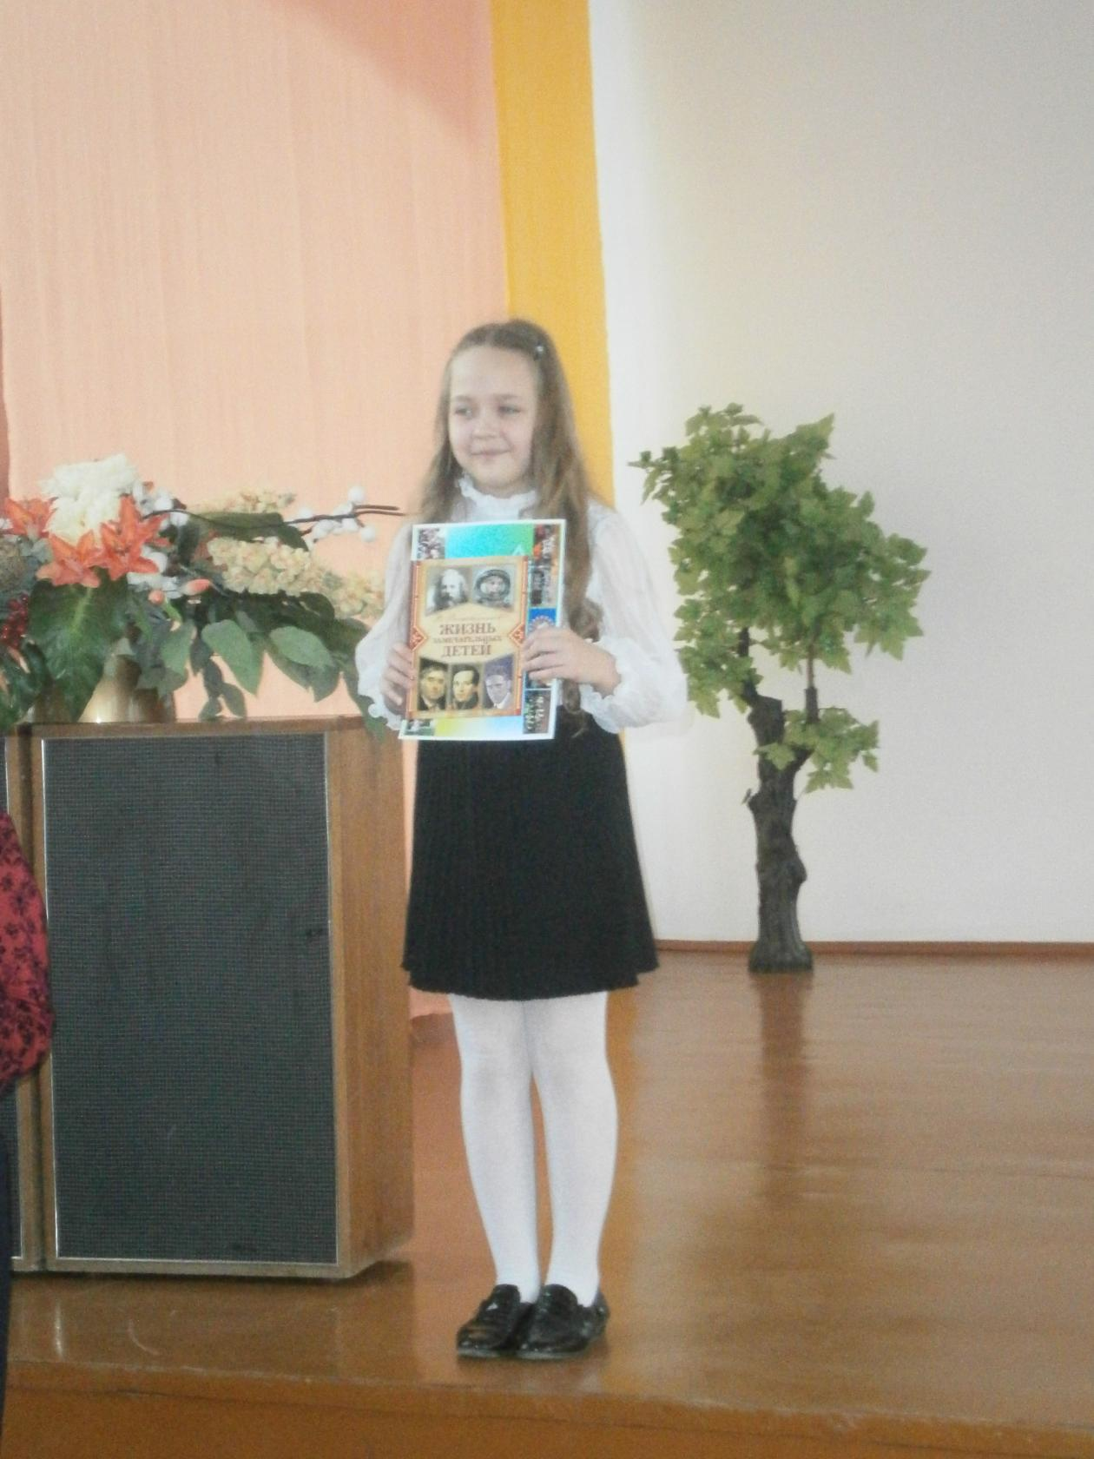Мартьянова Мария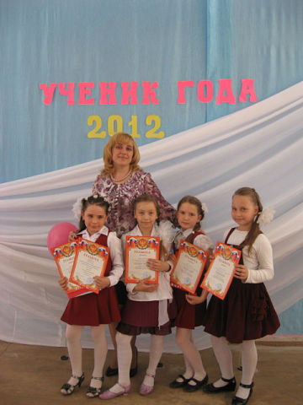
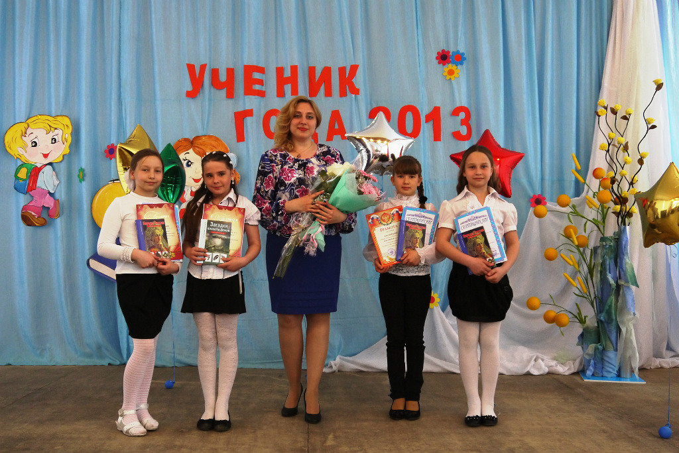
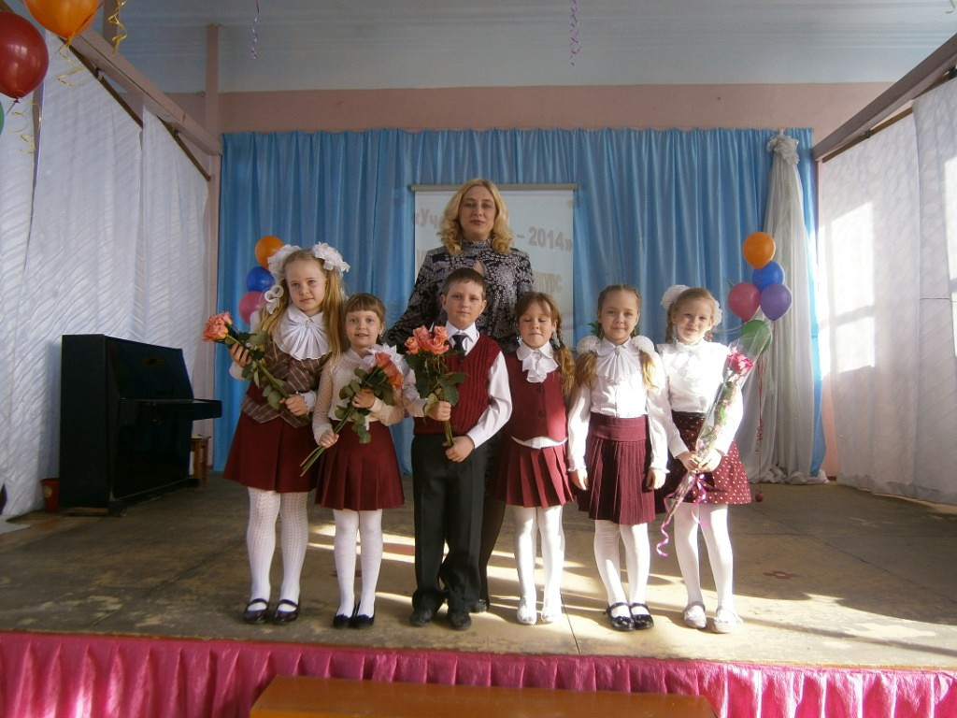Ученик года-2014
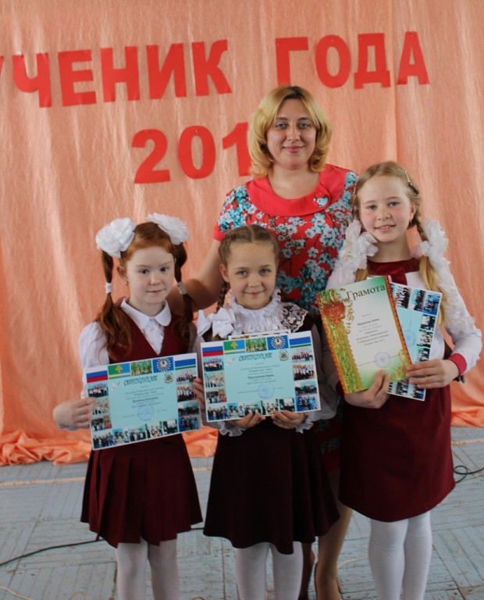Ученик года-2015
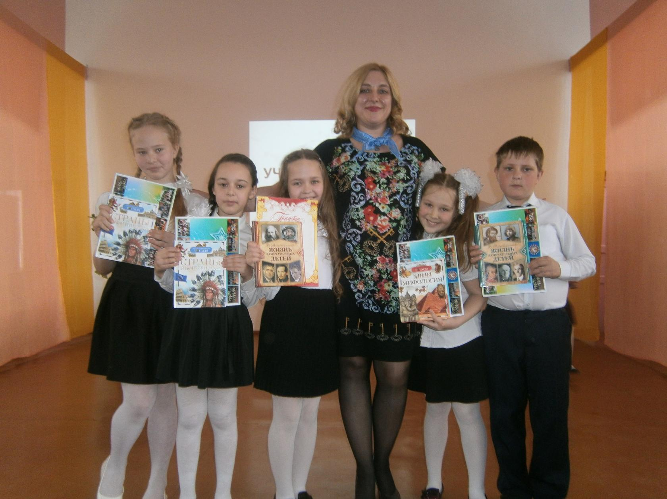Ученик года -2016.

